OSCAR WILDE, SALOMA
1. Povzemite dogajanje v Wildovi Salomi in ga primerjajte z dogajanjem v biblijski zgodbi o usmrtitvi Janeza Krstnika.
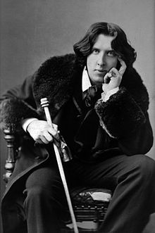
___________________________________________
__________________________________________
___________________________________________
___________________________________________
___________________________________________
___________________________________________
___________________________________________
___________________________________________

2. Katera od navedenih oznak ne velja za Salomo: ukazovalna, razmišljujoča, privlačna, strastna, maščevalna, nesrečna, sočutna?
___________________________________________________________________________
___________________________________________________________________________

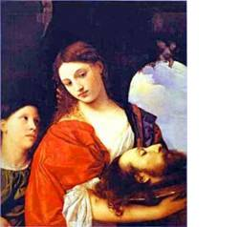
3. Označi Salomo in razloži, kako Saloma izraža svojo ljubezen do Johanaana.
_________________________________________________
_________________________________________________
_________________________________________________
_________________________________________________
_________________________________________________
_________________________________________________

4. Označite ostale dramske osebe (Johanaana, Heroda, Herodiado, mladega Sirijca).
Povejte, ali vplivajo na dogajanje, in utemeljite odgovor.
__________________________________________________________________________
__________________________________________________________________________
___________________________________________________________________________
___________________________________________________________________________
___________________________________________________________________________
5. Navedene prvine razvrstite: strast, čutnost, čustvo, občudovanje lepote, hrepenenje, telo, sanje, slutnja, sla.

DEKADENTNE PRVINE | NOVOROMANTIČNE PRVINE

6. Kakšno vlogo ima luna v Wildovi Salomi?
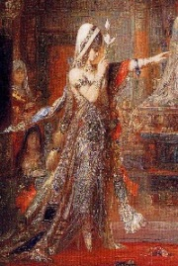
_________________________________________________
_________________________________________________
_________________________________________________
_________________________________________________
_________________________________________________
_________________________________________________
_________________________________________________

7. Označite Herodov odnos do lepote.
___________________________________________________________________________
___________________________________________________________________________

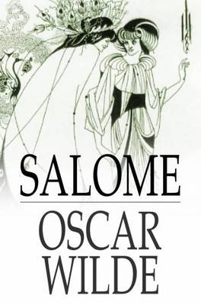
8. Predstavite temeljni dramski konflikt in povejte, zakaj je povzročil katastrofo.
_____________________________________________________
_____________________________________________________
_____________________________________________________
9. Katere značilnosti poetične drame ima Saloma?
____________________________________________________
____________________________________________________
10. V čem se kažejo dekadentne ideje?
__________________________________________________________________________
__________________________________________________________________________

11. Primerjajte Salomin govor z zapeljevanjem lirskega subjekta v Visoki pesmi.
___________________________________________________________________________
___________________________________________________________________________
___________________________________________________________________________
Viri:
– Ambrož, Degan -Kapus, Krakar-Vogel, Novak-Popov, Štrancar, Torkar-Papež, Zupan Sosič: Branja 3. Ljubljana: DZS, 2002.
– Kos: Svet književnosti 3. Maribor: Obzorja, 2002.
– Pavlič, Smolej, Pezdirc Bartol, Lah, Rovtar, Perko: Berilo 3, Umetnost besede. Ljubljana: Mladinska knjiga, 2009.
– Wilde: Saloma. Klasje. Ljubljana: DZS, 1994.
– http://www.s-sers.mb.edus.si/gradiva/w3/slo/046_saloma/01_index.html, 25. 6. 2017.
– Slika: Oscar Wilde,
https://www.google.si/search?q=osCAR+WILDE&source=lnms&tbm=isch&sa=X&ved=0ahUKEwixq8jsy8vTAhVEuhQKHTYhBoQQ_AUIBigB&biw=1920&bih=950#imgrc=Xc1tA3SHmvffvM, 25. 6. 2017.

